3.04.2020 - piątek
KLASA I
EDUKACJA WCZESNOSZKOLNA
Temat: Dzień odkrywców. W wiejskiej zagrodzie
„Spotkanie na podwórku” – zabawa utrwalająca nazwy zwierząt hodowlanych. Nazwy zabudowań w gospodarstwie wiejskim. Ćwiczenia rozwijające pamięć i kreatywność. Ćwiczenia ortograficzne. Puzzle matematyczne.
W tym dniu dzieci:
- Odczytują z planszy nazwy zwierząt hodowlanych, a następnie podają jak nazywają się ich domy. Jest to ćwiczenie w mówieniu – nie zapisujemy go.
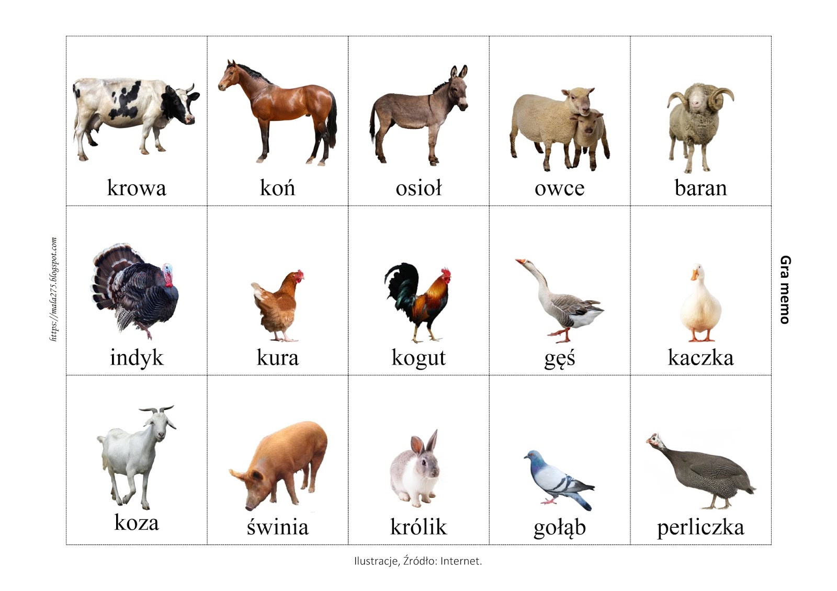
- Uzupełniają elementarz odkrywców – s. 52 – 53
- Uzupełniają zeszyt do kaligrafii – s. 48 – si, Si
- Doskonalą technikę czytania - tekst z końca podręcznika - ś, si ( cały lub fragment)
- Dla chętnych – Dyktando – praca w komputerze ( dzieci uzupełniają brakujące litery/ dwuznaki i sprawdzają poprawność wykonania) https://dyktanda.online/app/dyktando/1272
- Dla chętnych – Puzzle matematyczne – praca w komputerze
https://szaloneliczby.pl/dodawanie-i-odejmowanie-w-zakresie-20-dopasuj-wynik/

WYCHOWANIE FIZYCZNE
Temat: Podstawowe umiejętności lekkoatletyczne – rzutne Rozgrzewka ogólnorozwojowa Rzuty małymi przedmiotami prawą i lewą ręką w miejscu i w ruchu Rzuty oburącz znad głowy i oburącz z dołu Rzuty na odległość prawą i lewą ręką Rzuty do celu

MUZYKA
Nauka piosenki – Idzie wiosna. Zaśpiewaj piosenkę wybranej osobie.

